新龙湖小二班

2024.2.22

•今日出勤：今日应到20人，实到19人，1人请假。宝宝们都已经渐渐适应幼儿园的生活啦！

**王沐辰、王希、杨苏川、朱梦琳、霍思远、陶语珊、邵锦兮、周奕欢、李明哲、顾芯蕊、丁嘉熠、吴晔、李景澈、郑安筠、陈硕、陈燚、徐乐晴、彭晨熙、邵嘉悦**都能够开开心心来幼儿园，越来越棒了哦！

 **晨 间 活 动 篇**  

../Downloads/52243C96A7BC4896D439F0DE7073A288.png今日早点：牛奶、卡夫闲趣、核桃仁、旺旺仙贝、好吃点

所有宝宝都把点心和牛奶吃完了，很棒哦！

**集 体 活 动 篇**  

* **综合：我知道的元宵节**
* **活动目标：**

**1.在赏灯活动、观看视频中，感受节日的欢快气氛。**

**2.知道元宵节是中国人的传统节日之一，人们会用各种各样的活动来庆祝元宵节。活动内容：**

每年农历的正月十五日，是中国汉族的传统节日之一的元宵节，各地人们对此加以庆祝，元宵节也是庆贺新春的延续。在元宵节，人们吃元宵、赏花灯、舞龙，到处洋溢着欢乐的气氛。

**王沐辰、王希、杨苏川、朱梦琳、霍思远、陶语珊、邵锦兮、周奕欢、李明哲、顾芯蕊、丁嘉熠、吴晔、李景澈、郑安筠、陈硕、陈燚、徐乐晴、彭晨熙、邵嘉悦**能够端正坐姿，认真倾听，积极举手回答问题，很棒哦！

**一 日 生 活 篇**  

../Downloads/52243C96A7BC4896D439F0DE7073A288.png**健 康 生 活**

观察时间：2024/2/22

观察对象：小二班来园幼儿

所属领域：健康领域

观察目的：幼儿的生活习惯和自理能力

观察内容：

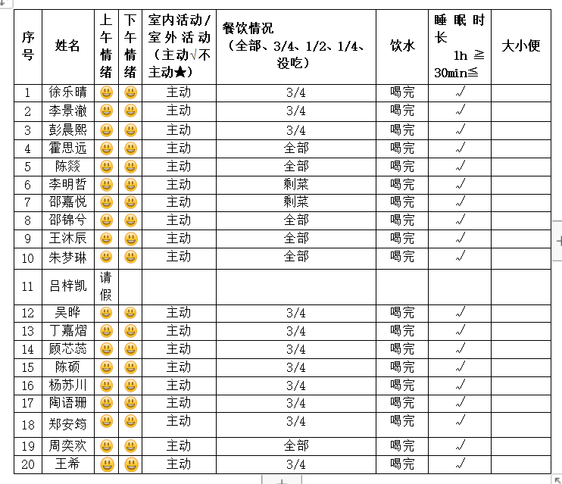

../Downloads/52243C96A7BC4896D439F0DE7073A288.png**午 餐**../Downloads/52243C96A7BC4896D439F0DE7073A288.png

今天的午餐吃的是：花生饭、肉沫炒白菜、土豆牛肉、鸡毛菜菌菇汤

下午点心：笃烂面

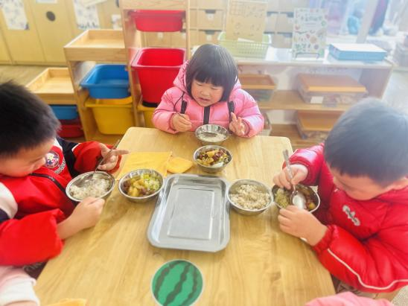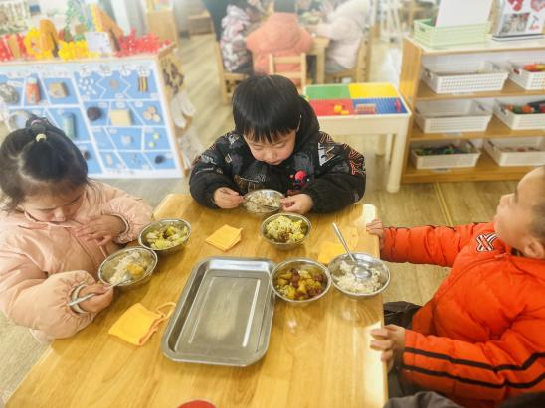水果：红提葡萄、樱桃番茄

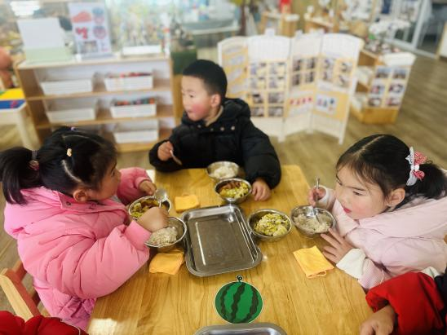

../Downloads/52243C96A7BC4896D439F0DE7073A288.png**午 睡**../Downloads/52243C96A7BC4896D439F0DE7073A288.png

今天宝宝们都在12点50前自主入睡喽，很厉害哦！